量投云IT运维月报

QuantDo Cloud IT Network Maintenance Monthly Report

(2018年10月)

量投科技系统集成部

QuantDo Technology Information Technology Dept.

目 录

一、 摘要 3

二、 网络巡检计划 4

三、 网络监控管理 5

3.1 网络设备状态监控 5

3.2 网络链路流量使用情况 6

3.3 防火墙业务端口使用情况 7

3.4 NTUANIX宿主机使用情况 7

3.5 虚拟机资源使用情况 7

3.6 宿主机节点 10

四、 网络故障事件统计 11

五、 网络变动统计 12

六、 网络安全事件统计 13

# 摘要

量投云IT网络运维月报涵盖了网络巡检计划、网络监控管理、网络故障事件统计、配置变动统计以及网络安全事件统计。下面将本报告主要内容进行汇报。

1.网络巡检计划：本月按计划完成数据中心平稳运行工作。

|  |  |  |  |  |  |
| --- | --- | --- | --- | --- | --- |
| 分类 | 运维名称 | 运维时间 | 目标可用性计划 | 目标达成情况 | 目标达成率 |
| 网络 | 网络日常巡检 | 8:00 - 17:00 | 99.9% | ● | 100% |

2.网络监控管理：根据统计，本月数据中心各项设备与业务指标均满足要求。

|  |  |  |  |  |
| --- | --- | --- | --- | --- |
| 分类 | 总体CPU(均值%) | 总体memory(利用率%) | 总体带宽利用率（out方向%） | 总体带宽利用率（in方向%） |
| 网络 | 6.5 | 37.625 | ＜20 | ＜10 |

3.网络故障事件统计：根据统计，本月网络故障事件0起。

|  |  |
| --- | --- |
| 分类 | 故障事件(/起) |
| 网络 | 0 |

4.配置变动统计：根据统计，本月网络配置变更24起，其中标准变更21起，紧急变更3起。

|  |  |  |  |  |
| --- | --- | --- | --- | --- |
| 分类 | 标准变更 | 一般变更 | 重大变更 | 紧急变更 |
| 网络 | 5 | 0 | 0 | 0 |

5.网络安全事件统计：根据统计，本月网络需关注安全事件0起。

# 网络巡检计划

本月网络日常巡检按计划进行，无异常情况。

|  |  |  |
| --- | --- | --- |
| 日常巡检维护 | | |
| 项目 | 维护内容 | 结果 |
| 流量监控 | 全天24小时无间断监测 | 良好 |
| 健康检查 | 进人工巡检  （每天8时/17时人工巡检） | 良好 |
| 连通及延迟检查 | 全天24小时无间断检查 | 良好 |
| 配置备份 | 每周人工备份 | 良好 |

# 网络监控管理

## 3.1 网络设备状态监控

**根据本月网络设备状态表，网络设备状态正常、各指数均在合理范围内。**

数讯机房网络设备状态表

|  |  |  |  |  |  |  |  |  |
| --- | --- | --- | --- | --- | --- | --- | --- | --- |
| 序号 | 设备 | CPU利用率  均值/峰值  (%) | 内存  利用率  (%) | 运行时间  (weeks) | 温度 | 电源 | 日志 | 备注 |
| 1 | QD-SHSX-DCR4431-01 | 3/3 | 15.7 | 31 | 正常 | 正常 | 正常 |  |
| 2 | QD-SHSX-AS3048-01` | 4/58 | 58 | 31 | 正常 | 正常 | 正常 |  |
| 3 | QD-SHSX-AS3048-02 | 4/50 | 56 | 31 | 正常 | 正常 | 正常 |  |
| 4 | QD-SHSX-IFW-01 | 0.6/23 | 16 | 31 | 正常 | 正常 | 正常 |  |
| 5 | QD-SHSX-IFW-02 | N/A | N/A | N/A | 正常 | 正常 | 正常 | 热备 |
| 6 | QD-SHSX-IPS-01 | 0/23 | 19 | 31 | 正常 | 正常 | 正常 |  |
| 7 | QD-SHSX-CN3524-01 | 0/19 | 68 | 3 | 正常 | 正常 | 正常 |  |
| 8 | QD-SHSX-CN3524-02 | 0/21 | 68 | 31 | 正常 | 正常 | 正常 |  |
| 9 | QD-SHSX-AS2960-01 | 30/30 | 9 | 31 | 正常 | 正常 | 正常 |  |

科泽机房网络设别状态表

|  |  |  |  |  |  |  |  |  |
| --- | --- | --- | --- | --- | --- | --- | --- | --- |
| 序号 | 设备 | CPU利用率  均值/峰值  (%) | 内存  利用率  (%) | 运行时间  (weeks) | 温度 | 电源 | 日志 | 备注 |
| 1 | QD-SHKZ-IFW-01 | 1/24 | 7 | 31 | 正常 | 正常 | 正常 |  |
| 2 | QD-SHKZ-IFW-02 | N/A | N/A | N/A | 正常 | 正常 | 正常 | 热备 |
| 3 | QD-SHKZ-CN3548-01 | 0/23 | 68 | 31 | 正常 | 正常 | 正常 |  |
| 4 | QD-SHKZ-CN3548-02 | 0/26 | 67 | 31 | 正常 | 正常 | 正常 |  |
| 5 | QD-SHKZ-IPS-01 | 0/63 | 25 | 31 | 正常 | 正常 | 正常 |  |
| 6 | QD-SHKZ-AS2960-01 | 28.5/30 | 9 | 31 | 正常 | 正常 | 正常 |  |
| 7 | QD-SHKZ-AS2960-02 | 24/25 | 9 | 31 | 正常 | 正常 | 正常 |  |
| 8 | QD-SHKZ-DCR4431-01 | 3/3 | 15.5 | 31 | 正常 | 正常 | 正常 |  |
| 9 | QD-SHKZ-VPN | 0.5/42 | 57 | 31 | 正常 | 正常 | 正常 |  |

**注：网络设备上日志一般分为8个等级，每个日志消息被关联一个严重级别，用来分类消息的严重等级：数字越低，消息越严重。严重级别的范围从0（最高）到7（最低），需要警惕等级4-0的日志消息，分别对应warnings、errors、critical、alterts、emergencies，如出现以上等级日志，需要做紧急修复处理。等级5-7的日志消息为设备日常产生信息，可用来确认设备会话、用户登录、接口up/down、端口收光等一些不需要做紧急处理日志信息。**

## 3.2 网络链路流量使用情况

机房间专线

|  |  |  |  |  |  |  |  |  |  |
| --- | --- | --- | --- | --- | --- | --- | --- | --- | --- |
| 序号 | 线路 | 运营商 | 带宽 | 流量数据 | | | | 延迟  (ms） | 备注 |
| 入向 | | 出向 | |
| 峰值(M) | 平均(M) | 峰值(M) | 平均(M) |
| 1 | 量投数讯-国富数讯 | 内部跳线 | 1000M | 3.63 | 0.025 | 0.883 | 0.067 | 0.6 |  |
| 2 | 量投数讯-APEX | 联通 | 10M | 7.98 | 0.011 | 4.19 | 0.010 | 68 |  |
| 3 | 量投数讯-外盘 | 内部跳线 | 1000M | 0.883 | 0.068 | 0.369 | 0.025 | 1 |  |
| 4 | 量投数讯-量投科泽 | 联通 | 10M | 4.62 | 0.379 | 10.74 | 1.5 | 5 |  |

公网出口

|  |  |  |  |  |  |  |  |  |  |
| --- | --- | --- | --- | --- | --- | --- | --- | --- | --- |
| 序号 | 线路 | 运营商 | 带宽 | 流量数据 | | | | 延迟  (ms) | 备注 |
| 入向 | | 出向 | |
| 峰值(M) | 平均(M) | 峰值(M) | 平均(M) |
| 1 | 数讯-主 | BGP | 30M | 16.05 | 2.03 | 21.59 | 2.2 | 1.75 |  |
| 2 | 数讯-备 | BGP | 30M | N/A | N/A | N/A | N/A | N/A |  |
| 3 | 科泽-主 | BGP | 30M | 21.75 | 0.741 | 27.48 | 1.45 | 0.6 |  |
| 4 | 科泽-备 | BGP | 30M | N/A | N/A | N/A | N/A | N/A |  |

在公网出口方面，出方向偶有突发性流量超过带宽限制。

**注：表内各专线的出入向流量是在zabbix上采集的接口流量数据所得。**

## 3.3 防火墙业务端口使用情况

|  |  |  |  |  |  |  |  |
| --- | --- | --- | --- | --- | --- | --- | --- |
| **设备** | **已使用网口** | **利用率** | **公网地址** | **已使用端口** | **可用数** | **利用率** | **备注** |
| QDSX-IFW-01 | 4 | 100% | 211.147.90.208 | 60002-60298 | 1-65535 | 0.14% | 正常 |
| QDSX-IFW-02  (热备) | 4 | 100% | 211.147.90.208 |
| QDKZ-IFW-01 | 4 | 100% | 122.144.129.233 | 60001-60086 | 1-65535 | 0.08% | 正常 |
| QDKZ-IFW-02 | 4 | 100% | 122.144.129.233 |  |  |  |

**注： 端口数据采集时忽略了部分零散配置的端口，由于忽略的端口数目较少，不影响剩余端口百分比计算结果。**

## 3.4 NTUANIX宿主机使用情况

数讯机房

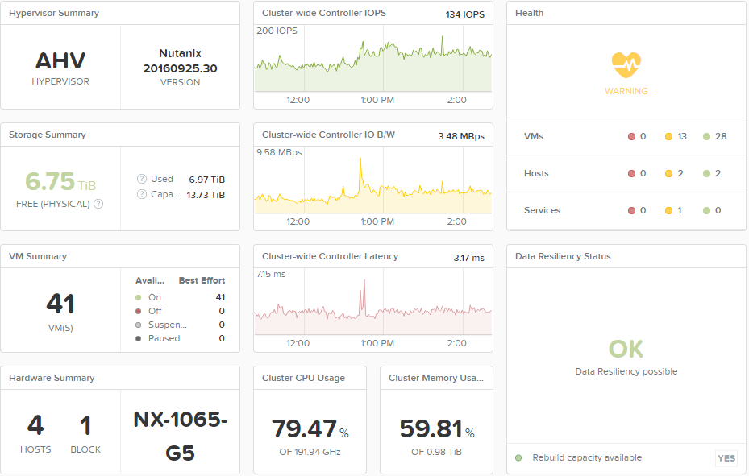

科择机房

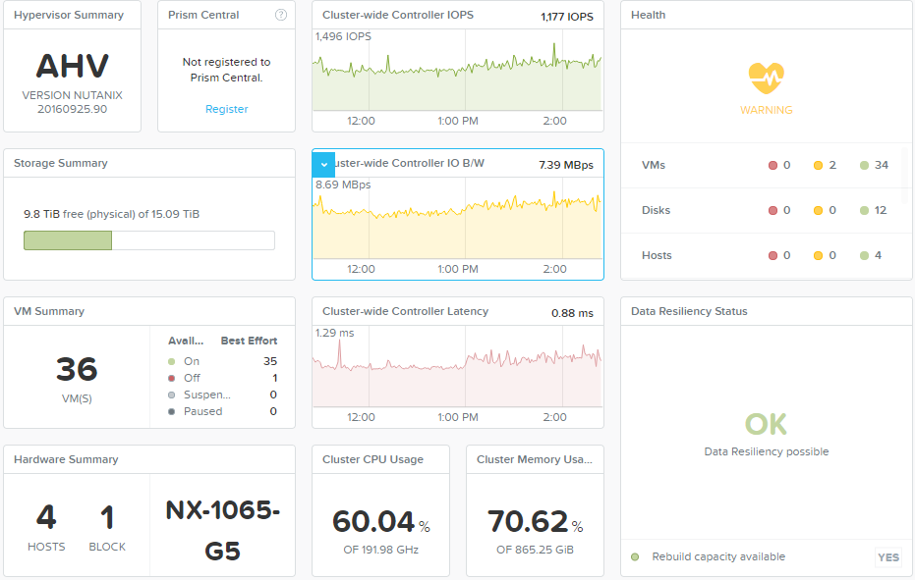

## 3.5 虚拟机资源使用情况

数讯机房

|  |  |  |  |  |  |  |
| --- | --- | --- | --- | --- | --- | --- |
| VM Name | Host | IP Addresses | Cores | Memory Capacity | Storage | CPU Usage |
| 熵一qdam回测 | HOST-3 | 10.90.102.77 | 4 | 16 GiB | 105.49 GiB / 120 GiB | 98.34% |
| APEX仿真GTS交易 | HOST-1 | 10.90.102.30 | 6 | 8 GiB | 88.57 GiB / 220 GiB | 0.06% |
| APEX仿真GTS后台 | HOST-2 | 10.90.102.31 | 4 | 8 GiB | 83.24 GiB / 220 GiB | 0.55% |
| APEX仿真QDP服务器 | HOST-3 | 10.90.102.32 | 6 | 8 GiB | 83.41 GiB / 220 GiB | 97.59% |
| apex操作机 | HOST-1 | 10.90.102.15 | 4 | 8 GiB | 47.58 GiB / 200 GiB | 2.51% |
| APEX行情测试 | HOST-2 | 10.90.102.25 | 4 | 16 GiB | 6.07 GiB / 120 GiB | 0.03% |
| APEX行情生产1 | HOST-4 | 10.90.102.150 | 4 | 16 GiB | 6.78 GiB / 220 GiB | 99.31% |
| APEX行情生产2 | HOST-2 | 10.90.102.151 | 4 | 16 GiB | 6.63 GiB / 220 GiB | 98.70% |
| ntp_service | HOST-1 | 10.90.102.18 | 1 | 4 GiB | 6.04 GiB / 20 GiB | 0.33% |
| PATS外盘行情机 | HOST-1 | 10.90.102.98 | 4 | 8 GiB | 5.73 GiB / 120 GiB | 0.05% |
| qdp客户apex交易使用 | HOST-3 | 10.90.102.125 | 6 | 8 GiB | 10.28 GiB / 200 GiB | 0.98% |
| QOPS | HOST-1 | 10.90.102.251 | 4 | 16 GiB | 991.97 GiB / 1 TiB | 3.50% |
| zabbix | HOST-3 | 10.90.102.250 | 6 | 16 GiB | 33.79 GiB / 320 GiB | 96.16% |
| zabbix-monitor | HOST-3 | 10.90.102.249 | 4 | 16 GiB | 19.39 GiB / 320 GiB | 0.99% |
| 中金所行情商接入 | HOST-2 | 10.90.102.135 | 4 | 16 GiB | 13.59 GiB / 120 GiB | 98.69% |
| 多通道qdam客户测试DB | HOST-4 | 10.90.102.21 | 4 | 16 GiB | 176.26 GiB / 270 GiB | 89.32% |
| 多通道qdam客户测试交易 | HOST-4 | 10.90.102.20 | 4 | 12 GiB | 153.11 GiB / 170 GiB | 99.16% |
| 多通道qdam报盘windows | HOST-3 | 10.90.102.22 | 2 | 6 GiB | 29.89 GiB / 150 GiB | 14.37% |
| 实时行情服务器 | HOST-3 | 10.90.102.121 | 6 | 16 GiB | 4.98 GiB / 120 GiB | 0.02% |
| 投赢汇万得影子数据库 | HOST-4 | 10.90.102.100 | 4 | 32 GiB | 14.32 GiB / 1.07 TiB | 1.37% |
| 无锡不锈钢 - Offer | HOST-1 | 10.90.102.63 | 4 | 8 GiB | 25.55 GiB / 100 GiB | 2.92% |
| 熵一行情机 | HOST-2 | 10.90.102.78 | 4 | 16 GiB | 202.09 GiB / 220 GiB | 0.17% |
| 砥俊1.37DB | HOST-1 | 10.90.102.111 | 4 | 12 GiB | 85.54 GiB / 220 GiB | 0.30% |
| 砥俊1.37交易 | HOST-3 | 10.90.102.110 | 4 | 10 GiB | 82.33 GiB / 120 GiB | 97.54% |
| 砥俊商品期权java前置 | HOST-1 | 10.90.102.112 | 6 | 12 GiB | 19.49 GiB / 120 GiB | 50.75% |
| 维科gtsDB | HOST-1 | 10.90.102.71 | 6 | 10 GiB | 174.73 GiB / 220 GiB | 1.03% |
| 维科gts交易 | HOST-1 | 10.90.102.70 | 4 | 8 GiB | 101.47 GiB / 120 GiB | 98.60% |
| 行情多路优选 | HOST-3 | 10.90.102.120 | 6 | 16 GiB | 5.82 GiB / 120 GiB | 0.02% |
| 远程运维机 | HOST-1 | 10.90.102.16 | 2 | 8 GiB | 35.64 GiB / 80 GiB | 2.47% |
| 量投云DB风控 | HOST-1 | 10.90.102.51 | 8 | 16 GiB | 286.33 GiB / 320 GiB | 0.65% |
| 量投云fof分析系统 | HOST-2 | 10.90.102.130 | 4 | 12 GiB | 7.09 GiB / 120 GiB | 0.07% |
| 量投云GTS2号DB | HOST-2 | 10.90.102.141 | 4 | 16 GiB | 171.52 GiB / 220 GiB | 93.07% |
| 量投云GTS2号PATS | HOST-1 | 10.90.102.142 | 2 | 8 GiB | 20.15 GiB / 200 GiB | 6.47% |
| 量投云GTS2号交易 | HOST-1 | 10.90.102.140 | 6 | 16 GiB | 115.39 GiB / 220 GiB | 98.63% |
| 量投云交易 | HOST-4 | 10.90.102.50 | 8 | 16 GiB | 181.15 GiB / 220 GiB | 99.38% |
| 量投云报盘机 | HOST-1 | 10.90.102.52 | 4 | 8 GiB | 94.56 GiB / 100 GiB | 13.77% |
| 量投云私募服务绩效归因 | HOST-3 | 10.90.102.131 | 4 | 16 GiB | 9.54 GiB / 120 GiB | 0.11% |

科择机房

|  |  |  |  |  |  |  |  |
| --- | --- | --- | --- | --- | --- | --- | --- |
| VM Name | Host | IP Addresses | Cores | Memory Capacity | Storage | CPU Usage | Memory Usage |
| Options | quantdo-1 | 10.91.102.65 | 8 | 16 GiB | 5.72 GiB / 220 GiB | 0.02% | 7.37% |
| quantfair撮合程序 | quantdo-2 | 10.91.102.95 | 4 | 8 GiB | 21.58 GiB / 100 GiB | 1.30% | 16.02% |
| 公司级java行情接口 | quantdo-1 | 10.91.102.115 | 4 | 16 GiB | 11.62 GiB / 70 GiB | 12.61% | 17.03% |
| 公司级java行情试用 | quantdo-4 | 10.91.102.116 | 4 | 8 GiB | 6.66 GiB / 70 GiB | 0.03% | 12.87% |
| 历史行情服务 | quantdo-1 | 10.91.102.10 | 4 | 16 GiB | 518.15 GiB / 520 GiB | 96.54% | 39.98% |
| 客户端服务器 | quantdo-4 | 10.91.102.58 | 1 | 4 GiB | 5.72 GiB / 60 GiB | 0.13% | 28.78% |
| 托克gts交易 | quantdo-2 | 10.91.102.199 | 8 | 32 GiB | 38.76 GiB / 220 GiB | 56.84% | 58.98% |
| 托克gts数据库 | quantdo-3 | 10.91.102.111 | 8 | 32 GiB | 39.89 GiB / 320 GiB | 27.06% | 64.59% |
| 投赢汇智能投顾DB | quantdo-2 | 10.91.102.51 | 2 | 12 GiB | 140.31 GiB / 170 GiB | 0.37% | 82.25% |
| 投赢汇智能投顾交易 | quantdo-3 | 10.91.102.50 | 4 | 12 GiB | 12.46 GiB / 170 GiB | 1.06% | 49.55% |
| 杭州蒋总内盘 | quantdo-4 | 10.91.102.30 | 4 | 16 GiB | 200.36 GiB / 220 GiB | 12.43% | 78.69% |
| 杭州蒋总外盘 | quantdo-3 | 10.91.102.31 | 4 | 16 GiB | 201.39 GiB / 220 GiB | 79.94% | 86.92% |
| 杭州蒋总报盘 | quantdo-2 | 10.91.102.32 | 4 | 8 GiB | 9.45 GiB / 100 GiB | 1.85% | 56.14% |
| 武汉内盘项目 | quantdo-2 | 10.91.102.55 | 4 | 16 GiB | 88.07 GiB / 220 GiB | 13.09% | 55.15% |
| 民生博海gts | quantdo-2 | 10.91.102.108 | 4 | 16 GiB | 204 GiB / 220 GiB | 81.29% | 86.38% |
| 沣泛gts交易 | quantdo-2 | 10.91.102.20 | 4 | 16 GiB | 16.08 GiB / 220 GiB | 0.05% | 14.06% |
| 沣泛gts系统DB | quantdo-3 | 10.91.102.21 | 4 | 16 GiB | 20.26 GiB / 220 GiB | 29.04% | 68.19% |
| 测试机 | quantdo-1 | 10.91.102.19 | 1 | 4 GiB | 34.12 GiB / 80 GiB | 4.63% | 34.07% |
| 源庐投资交易 | quantdo-3 | 10.91.102.80 | 4 | 16 GiB | 78.54 GiB / 270 GiB | 84.82% | 92.96% |
| 源庐投资后台风控 | quantdo-2 | 10.91.102.81 | 4 | 16 GiB | 78.7 GiB / 270 GiB | 33.40% | 98.97% |
| 熵一生产 | quantdo-1 | 10.91.102.35 | 4 | 16 GiB | 7.81 GiB / 500 GiB | 1.18% | 6.10% |
| 白石投资DB | quantdo-3 | 10.91.102.91 | 4 | 16 GiB | 132.18 GiB / 270 GiB | 43.47% | 98.89% |
| 白石投资交易 | quantdo-1 | 10.91.102.90 | 4 | 16 GiB | 240.53 GiB / 270 GiB | 88.18% | 90.16% |
| 白石投资现货服务 | quantdo-2 | 10.91.102.92 | 4 | 16 GiB | 5.59 GiB / 220 GiB | 0.13% | 28.15% |
| 直连交易所 | quantdo-1 | 10.91.102.105 | 4 | 16 GiB | 4.46 GiB / 170 GiB | 0.03% | 5.37% |
| 科泽行情多路优选 | quantdo-4 | 10.91.102.99 | 6 | 16 GiB | 39.92 GiB / 120 GiB | 58.56% | 32.18% |
| 综合交易平台项目 | quantdo-4 | 10.91.102.98 | 4 | 16 GiB | 21.53 GiB / 220 GiB | 19.03% | 36.85% |
| 行情中心备份机 | quantdo-4 | 10.91.102.75 | 6 | 16 GiB | 20.96 GiB / 120 GiB | 90.17% | 75.86% |
| 行情服务 | quantdo-4 | 10.91.102.15 | 4 | 16 GiB | 330.57 GiB / 520 GiB | 68.55% | 86.68% |
| 赢加信息java前置 | quantdo-1 | 10.91.102.64 | 4 | 16 GiB | 50.62 GiB / 170 GiB | 17.12% | 95.25% |
| 赢加信息实盘 | quantdo-1 | 10.91.102.54 | 4 | 16 GiB | 64.58 GiB / 270 GiB | 57.91% | 93.05% |

## 3.6 宿主机节点

数讯机房

|  |  |  |  |  |  |  |  |  |  |  |
| --- | --- | --- | --- | --- | --- | --- | --- | --- | --- | --- |
| Host Name | Host IP | CVM IP | Hypervisor | CPU Usage | CPU Capacity | Memory Usage | Memory Capacity | Total Disk Usage | Disk Usage | Disk IOPS |
| HOST-1 | 10.90.101.15 | 10.90.101.11 | AHV | 71.19% | 47.98 GHz | 72.84% | 251.75 GiB | 1.74 TiB of 3.43 TiB | 50.82% | 11 |
| HOST-2 | 10.90.101.16 | 10.90.101.12 | AHV | 61.92% | 48 GHz | 52.85% | 251.75 GiB | 1.75 TiB of 3.43 TiB | 50.89% | 15 |
| HOST-3 | 10.90.101.17 | 10.90.101.13 | AHV | 94.33% | 47.98 GHz | 63.96% | 251.75 GiB | 1.79 TiB of 3.43 TiB | 52.09% | 10 |
| HOST-4 | 10.90.101.18 | 10.90.101.14 | AHV | 95.73% | 47.98 GHz | 49.60% | 251.75 GiB | 1.7 TiB of 3.43 TiB | 49.39% | 9 |

科择机房

|  |  |  |  |  |  |  |  |  |  |
| --- | --- | --- | --- | --- | --- | --- | --- | --- | --- |
| Host Name | Host IP | CVM IP | Hypervisor | CPU Usage | CPU Capacity | Memory Usage | Memory Capacity | Total Disk Usage | Disk Usage |
| quantdo-1 | 10.91.101.20 | 10.91.101.10 | AHV | 56.24% | 47.98 GHz | 65.64% | 251.75 GiB | 1.43 TiB of 3.77 TiB | 37.83% |
| quantdo-2 | 10.91.101.21 | 10.91.101.11 | AHV | 52.10% | 48 GHz | 78.60% | 220.25 GiB | 1.26 TiB of 3.77 TiB | 33.38% |
| quantdo-3 | 10.91.101.22 | 10.91.101.12 | AHV | 62.96% | 48 GHz | 81.49% | 173 GiB | 1.27 TiB of 3.77 TiB | 33.78% |
| quantdo-4 | 10.91.101.23 | 10.91.101.13 | AHV | 65.61% | 48 GHz | 56.75% | 220.25 GiB | 1.33 TiB of 3.77 TiB | 35.15% |

# 网络故障事件统计

**本月网络运行正常，网络故障事件发生0起。**

# 网络变动统计

|  |  |  |  |
| --- | --- | --- | --- |
| **序号** | **变更日期** | **变更等级** | **变更内容** |
| 1 | 2018/10/1 | 标准变更 | 内网10.91.101.110开通30200、30007、8080端口 |
| 2 | 2018/10/2 | 标准变更 | 内网10.91.102.111开通8080、30200、30007端口 |
| 3 | 2018/10/3 | 标准变更 | 外网122.144.129.233开通60108、60109、60110、60111、601212、60113、端口 |
| 4 | 2018/10/4 | 标准变更 | 内网192.168.100.115开通30005、30007端口 |
| 5 | 2018/10/4 | 标准变更 | 外网203.110.179.27开通60406、60407端口 |

# 网络安全事件统计

|  |  |  |  |  |  |  |
| --- | --- | --- | --- | --- | --- | --- |
| **序号** | **安全事件等级** | **事件类型** | **次数** | **攻击位置** | **攻击分析** | **备注** |
| 1 | 低 | SSH端口访问 | >100 | 各防火墙对外出口 | 由于防火墙上会开通内网服务器SSH外网访问,外网上一直存在着SSH的探测行为。防范方式是设置强密码并定期更改。 |  |
| 2 | 中 | 无 | 0 | 无 | 无 |  |
| 3 | 高 | 无 | 0 | 无 | 无 |  |